О внесении изменений и дополнений в постановление Правительства Республики Казахстан от 18 сентября 2013 года № 984 "Об утверждении Пенсионных правил единого накопительного пенсионного фонда"
Утративший силу
Постановление Правительства Республики Казахстан от 24 июня 2015 года № 476. Утратило силу постановлением Правительства Республики Казахстан от 30 июня 2023 года № 528
Сноска. Утратило силу постановлением Правительства РК от 30.06.2023 № 528 (вводится в действие с 01.07.2023).
Правительство Республики Казахстан ПОСТАНОВЛЯЕТ:
1. Внести в постановление Правительства Республики Казахстан от 18 сентября 2013 года № 984 "Об утверждении Пенсионных правил единого накопительного пенсионного фонда" (САПП Республики Казахстан, 2013 г., № 56, ст. 771) следующие изменения и дополнения:
в Пенсионных правилах единого накопительного пенсионного фонда, утвержденных указанным постановлением:
дополнить пунктом 12-1 следующего содержания:
"12-1. в случае заключения вкладчиком (получателем) договора о пенсионном обеспечении за счет обязательных профессиональных пенсионных взносов, при наличии ранее заключенного договора о пенсионном обеспечении за счет обязательных профессиональных пенсионных взносов, вносятся сведения о новом договоре о пенсионном обеспечении за счет обязательных профессиональных пенсионных взносов уполномоченной организацией в единый список физических лиц, заключивших договор о пенсионном обеспечении за счет обязательных профессиональных пенсионных взносов.
Сведения о новом договоре о пенсионном обеспечении за счет обязательных профессиональных пенсионных взносов в едином списке физических лиц, заключивших договор о пенсионном обеспечении за счет обязательных профессиональных пенсионных взносов, уполномоченная организация отражает в виде дополнительной информации.
Обязательные профессиональные пенсионные взносы, инвестиционный доход, пеня и иные поступления в соответствии с законодательством Республики Казахстан о пенсионном обеспечении, поступившие по новому договору о пенсионном обеспечении за счет обязательных профессиональных пенсионных взносов, учитываются на индивидуальном пенсионном счете вкладчика (получателя), открытом на основании ранее заключенного договора о пенсионном обеспечении за счет обязательных профессиональных пенсионных взносов.";

Пункт 15 изложить в следующей редакции:
"15. Информация о состоянии пенсионных накоплений, представляемая ЕНПФ вкладчику (получателю), включает сведения о:
1) сумме пенсионных накоплений и сумме начисленного инвестиционного дохода по состоянию на начало запрашиваемого периода;
2) сумме пенсионных накоплений и сумме начисленного инвестиционного дохода по состоянию на конец запрашиваемого периода;
3) величине комиссионного вознаграждения от инвестиционного дохода и пенсионных активов, утвержденной правлением Национального Банка Республики Казахстан и действующей на конец запрашиваемого периода;
4) сумме пенсионных взносов, пени, переводов, выплат пенсионных накоплений и (или) удержанного индивидуального подоходного налога с указанием дат в течение запрашиваемого периода;
5) сумме иных операций, отражающихся на индивидуальном пенсионном счете вкладчика (получателя), с указанием дат в течение запрашиваемого периода.";
в пункте 16:
подпункт 3) изложить в следующей редакции:
"3) при личном обращении вкладчика (получателя) посредством услуг интернета с использованием электронной цифровой подписи и (или) присвоенного логина пользователя и пароля;";
дополнить подпунктом 5) следующего содержания:
"5) посредством услуг почтовой связи.";
часть первую пункта 17 изложить в следующей редакции:
"17. Ежегодное обязательное информирование вкладчика (получателя) ЕНПФ о состоянии пенсионных накоплений за истекший год по договорам о пенсионном обеспечении за счет обязательных пенсионных взносов, заключенным до утверждения настоящих Правил, осуществляется способом, указанным в электронных форматах, переданных ЕНПФ в порядке, установленном нормативным правовым актом уполномоченного органа, осуществляющего государственное регулирование, контроль и надзор финансового рынка и финансовых организаций, за исключением информирования посредством платежной карточки. Информация о состоянии пенсионных накоплений в рамках ежегодного информирования включает сведения, указанные в пункте 15 настоящих Правил.";

Приложения 1 и 2 к Пенсионным правилам единого накопительного пенсионного фонда изложить в редакции согласно приложениям 1 и 2 к настоящему постановлению.
2. Настоящее постановление вводится в действие по истечении десяти календарных дней со дня его первого официального опубликования.
Премьер-Министр
Республики Казахстан | К. Масимов

Приложение 1
к постановлению Правительства
Республики Казахстан
от 24 июня 2015 года № 476

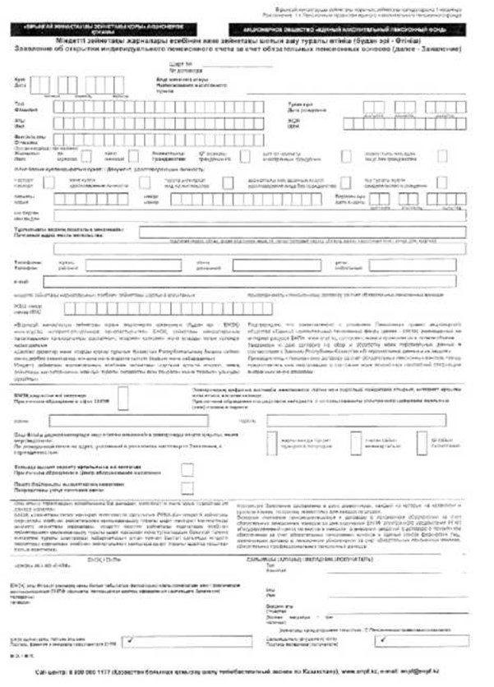

Приложение 2
к постановлению Правительства
Республики Казахстан
от 24 июня 2015 года № 476

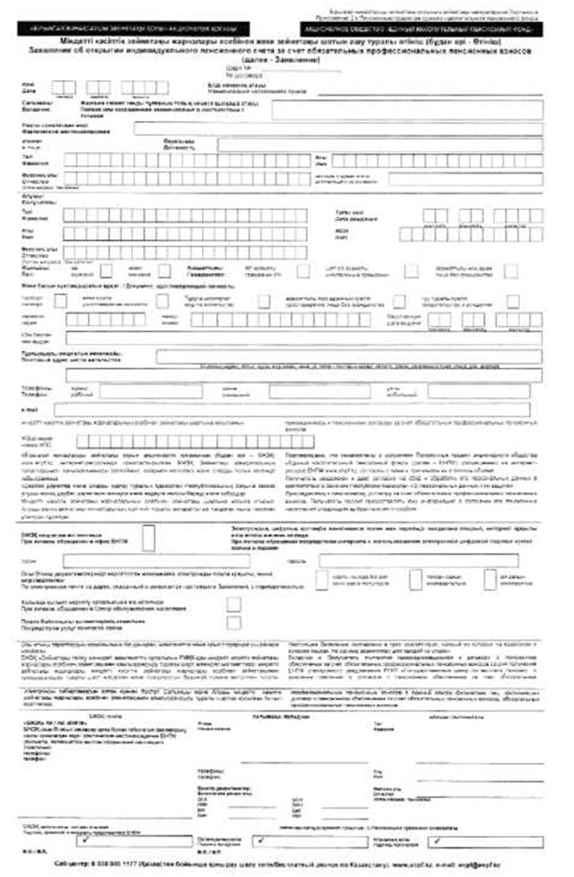

© 2012. РГП на ПХВ «Институт законодательства и правовой информации Республики Казахстан» Министерства юстиции Республики Казахстан

